META ANALYSIS

Practical 1 - Solutions

1. Υπολογίστε το fixed-effects συνοπτικό εκτιμητή του Odds Ratio χρησιμοποιώντας τα δεδομένα για τον αριθμό των ασθενών με και χωρίς εμφάνιση αιμορραγίας σε κάθε σκέλος της αντίστοιχης μελέτης (χρήση εντολής metan)

Η εντολή metan επιτρέπει τη χρήση δεδομένων με τη μορφή «αριθμός υγιών-εκτεθειμένων», «ασθενών-εκτεθειμένων», «αριθμός υγιών- μη εκτεθειμένων», «ασθενών-μη εκτεθειμένων». Θα πρέπει πρώτα να υπολογίσουμε τους αριθμούς των ατόμων που δεν παρουσίασαν αιμορραγία οισοφάγου στα δύο σκέλη της μελέτης:

. use beta_full_prac1.dta,clear
. gen Tnocases=Ttotal-Tcases /* # no bleeding – Treatment Arm*/
. gen Cnocases=Ctotal-Ccases /* # no bleeding – Control Arm*/

Τώρα μπορούμε να χρησιμοποιήσουμε την εντολή metan:

. metan Tcases Tnocases Ccases Cnocases, or chi2 nograph

Study | OR [95% Conf. Interval] % Weight
---------------------+---------------------------------------------------
1 | 0.060 0.015 0.232 9.06
2 | 0.075 0.026 0.218 12.82
3 | 0.909 0.215 3.843 1.77
4 | 0.217 0.049 0.953 3.65
5 | 0.140 0.056 0.348 11.33
6 | 3.167 1.282 7.820 2.47
7 | 0.618 0.286 1.334 7.57
8 | 0.226 0.099 0.514 11.54
9 | 0.798 0.314 2.027 4.52
10 | 0.283 0.027 2.982 1.34
11 | 0.587 0.219 1.578 4.72
12 | 0.975 0.369 2.577 3.76
13 | 1.384 0.760 2.519 8.37
14 | 0.962 0.437 2.121 5.73
15 | 0.983 0.421 2.297 4.91
16 | 0.100 0.018 0.556 3.78
17 | 0.767 0.161 3.643 1.68
18 | 5.143 0.516 51.292 0.35
19 | 4.125 0.735 23.152 0.64
---------------------+---------------------------------------------------
M-H pooled OR | 0.590 0.477 0.731 100.00
---------------------+---------------------------------------------------

Heterogeneity chi-squared = 80.37 (d.f. = 18) p = 0.000
I-squared (variation in OR attributable to heterogeneity) = 77.6%

Test of OR=1: chi-squared = 24.62 (d.f. = 1) p = 0.000

Τα arguments της εντολής metan είναι κατά σειρά α) ο αριθμός των ατόμων με αιμορραγία στο σκέλος που πήρε beta-blockers, β) ο αριθμός των ατόμων χωρίς αιμορραγία στο σκέλος που πήρε beta-blockers, γ) ο αριθμός των ατόμων με αιμορραγία στο σκέλος που δεν πήρε beta-blockers και δ) ο αριθμός των ατόμων χωρίς αιμορραγία στο σκέλος που δεν πήρε beta-blockers

Το option or χρησιμοποιείται για να δηλώσουμε ότι εργαζόμαστε με Odds Ratios, το chi2 για να δώσει χ² τεστ για τον έλεγχο αν ο συνοπτικός εκτιμητής του Odds Ratio διαφέρει από το 1 και τέλος το nograph για να μη δημιουργήσει το αντίστοιχο γράφημα

Το output της metan περιλαμβάνει τις εκτιμήσεις Odds Ratio – 95% CI για τις επιμέρους μελέτες και το συνοπτικό εκτιμητή. Δίνεται επίσης το %weight της κάθε μελέτης. Τέλος παρατίθενται δύο έλεγχοι, ο ένας για ύπαρξη ετερογένειας και ο άλλος για τη σύγκριση του συνοπτικού OR με το 1.

2. Επιβεβαιώστε τον υπολογισμό των επιμέρους Odds Ratios και των αντίστοιχων 95% διαστημάτων εμπιστοσύνης
(χρησιμοποιήστε τον τύπο Var[log(OR)]=1/a+1/b+1/c+1/d)

 | Treatment | Control | Total
Disease = Yes | a (Tcases) | b (Ccases) | a+b
Disease = No | c (Tnocases) | d (Cnocases) | c+d
 | a+c (Ttotal) | b+d (Ctotal) | N

OR=(a.d)/(b.c)

. gen OR= (Tcases* Cnocases)/( Ccases* Tnocases)

. li id OR

+---------------+
| id OR |
|---------------|
1. | 1 .0596591 |
2. | 2 .0751634 |
3. | 3 .9090909 |
4. | 4 .2166667 |
5. | 5 .1400679 |
|---------------|
6. | 6 3.166667 |
7. | 7 .6175213 |
8. | 8 .2261164 |
9. | 9 .7980295 |
10. | 10 .2833333 |
|---------------|
11. | 11 .5874126 |
12. | 12 .975 |
13. | 13 1.383929 |
14. | 14 .962406 |
15. | 15 .9833333 |
|---------------|
16. | 16 .1 |
17. | 17 .7666667 |
18. | 18 5.142857 |
19. | 19 4.125 |
+---------------+

Συγκρίνοντας με το output της metan παρατηρούμε συμφωνία στον υπολογισμό του OR.

Υπολογισμός 95% CI

. gen Var_logOR=1/Tcases+1/Tnocases+1/Ccases+1/Cnocases /*Var of log OR*/

. gen SE_logOR=sqrt(Var_logOR) /*SE of log OR*/

. gen logOR=log(OR) /*log OR*/

. gen ll_logOR=logOR-invnorm(0.975)*SE_logOR /* lower limit of log OR*/

. gen ul_logOR=logOR+invnorm(0.975)*SE_logOR /*upper limit of log OR*/

. gen ll_OR=exp(ll_logOR) /*lower limit of OR */

. gen ul_OR=exp(ul_logOR) /*upper limit of OR */

. li id OR ll_OR ul_OR

+-------------------------------------+
| id OR ll_OR ul_OR |
|-------------------------------------|
1. | 1 .0596591 .0153125 .2324377 |
2. | 2 .0751634 .0258568 .2184933 |
3. | 3 .9090909 .2150692 3.8427 |
4. | 4 .2166667 .0492469 .9532472 |
5. | 5 .1400679 .0563117 .3484002 |
|-------------------------------------|
6. | 6 3.166667 1.282259 7.8204 |
7. | 7 .6175213 .2858262 1.334142 |
8. | 8 .2261164 .0993937 .5144055 |
9. | 9 .7980295 .3141306 2.027345 |
10. | 10 .2833333 .026921 2.981977 |
|-------------------------------------|
11. | 11 .5874126 .2187296 1.577534 |
12. | 12 .975 .3688481 2.577281 |
13. | 13 1.383929 .7603777 2.518825 |
14. | 14 .962406 .436795 2.120504 |
15. | 15 .9833333 .4208788 2.297442 |
|-------------------------------------|
16. | 16 .1 .017976 .5562984 |
17. | 17 .7666667 .1613311 3.6433 |
18. | 18 5.142857 .5156587 51.29165 |
19. | 19 4.125 .7349531 23.15199 |
+-------------------------------------+

Τα 95% CIs που υπολογίσαμε συμφωνούν επίσης με το output της metan
3. Επιβεβαιώστε τον υπολογισμό των %weights που δίνονται στο output της εντολής metan (η default μέθοδος είναι η Mantel-Haenzel)

Δεδομένου ότι η μέθοδος που χρησιμοποιήθηκε για τον υπολογισμό του συνοπτικού εκτιμητή ήταν η Mantel-Haenzel τα βάρη πρέπει να υπολογίζονται από τον τύπο:

W_{i}=(b_{i}*c_{i})/N_{i}

Τα b_{i}, c_{i} είναι ήδη διαθέσιμα. Θα χρειαστεί να δημιουργήσουμε τα N_{i}

. gen Total= Ctotal+ Ttotal

. gen W= Ccases* Tnocases/Total /* M-H weights – absolute values*/

. li W

+----------+
| W |
|----------|
1. | 9.915493 |
2. | 14.0367 |
3. | 1.941176 |
4. | 4 |
5. | 12.4 |
|----------|
6. | 2.707965 |
7. | 8.283186 |
8. | 12.63571 |
9. | 4.95122 |
10. | 1.463415 |
|----------|
11. | 5.168674 |
12. | 4.117647 |
13. | 9.16726 |
14. | 6.273585 |
15. | 5.37931 |
|----------|
16. | 4.137931 |
17. | 1.836735 |
18. | .3783784 |
19. | .6956522 |
+----------+

Τα weights στο output της metan είναι σχετικά % weights. Για τον υπολογισμό τους θα χρειαστούμε το κλάσμα του απόλυτου weight ως προς το άθροισμα των weights (πολλαπλασιασμένο επί 100 για να γίνει ποσοστό)

. sum W /* obtain Sum of weights*/

Variable | Obs Mean Std. Dev. Min Max
-------------+--------------------------------------------------------
W | 19 5.762634 4.198622 .3783784 14.0367

. ret li /* check how Sum of weights is returned by sum command*/

scalars:
r(N) = 19
r(sum_w) = 19
r(mean) = 5.762633615418484
r(Var) = 17.62842339798539
r(sd) = 4.19862160690689
r(min) = .3783783912658691
r(max) = 14.03669738769531
r(sum) = 109.4900386929512

. gen relW=W/r(sum)*100 /*relative % weight*/

. li id OR W relW

+-------------------------------------+
| id OR W relW |
|-------------------------------------|
1. | 1 .0596591 9.915493 9.056068 |
2. | 2 .0751634 14.0367 12.82007 |
3. | 3 .9090909 1.941176 1.772925 |
4. | 4 .2166667 4 3.6533 |
5. | 5 .1400679 12.4 11.32523 |
|-------------------------------------|
6. | 6 3.166667 2.707965 2.473252 |
7. | 7 .6175213 8.283186 7.565242 |
8. | 8 .2261164 12.63571 11.54051 |
9. | 9 .7980295 4.95122 4.522073 |
10. | 10 .2833333 1.463415 1.336573 |
|-------------------------------------|
11. | 11 .5874126 5.168674 4.72068 |
12. | 12 .975 4.117647 3.760751 |
13. | 13 1.383929 9.16726 8.372688 |
14. | 14 .962406 6.273585 5.729823 |
15. | 15 .9833333 5.37931 4.913059 |
|-------------------------------------|
16. | 16 .1 4.137931 3.779276 |
17. | 17 .7666667 1.836735 1.677536 |
18. | 18 5.142857 .3783784 .3455825 |
19. | 19 4.125 .6956522 .6353566 |
+-------------------------------------+

Όπως βλέπουμε οι υπολογισμοί μας συμπίπτουν με αυτούς που δίνει η εντολή metan

4. Επιβεβαιώστε τον υπολογισμό του Mantel-Haenzel συνοπτικού Odds Ratio

Η συνοπτική εκτίμηση του OR είναι στην ουσία πάντα ένας σταθμισμένος μέσος των επιμέρους OR. Αυτό που αλλάζει στις διάφορες μεθόδους είναι ο υπολογισμός των weights και η κλίμακα που εργαζόμαστε [π.χ. OR vs. log(OR)]
Στη μέθοδο Mantel-Haenzel εργαζόμαστε στην κλίμακα των ORs και τα αντίστοιχα weights (και σχετικά % weights) έχουν ήδη υπολογιστεί στο βήμα 3.
Για να πάρουμε το σταθμισμένο μέσο χρειαζόμαστε το σταθμισμένο άθροισμα των ORs και το άθροισμα των weights και τελικά το λόγο αυτών των δύο ποσοτήτων:

. gen wOR=W*OR

. egen sumW=sum(W)

. egen sum_wOR=sum(wOR)

. gen MH_OR=sum_wOR/sumW

. li id W wOR sumW sum_wOR MH_OR

+---------------------------------------------------------+
| id W wOR sumW sum_wOR MH_OR |
|---------------------------------------------------------|
1. | 1 9.915493 .5915493 109.49 64.63062 .5902876 |
2. | 2 14.0367 1.055046 109.49 64.63062 .5902876 |
3. | 3 1.941176 1.764706 109.49 64.63062 .5902876 |
4. | 4 4 .8666667 109.49 64.63062 .5902876 |
5. | 5 12.4 1.736842 109.49 64.63062 .5902876 |
|---------------------------------------------------------|
6. | 6 2.707965 8.575222 109.49 64.63062 .5902876 |
7. | 7 8.283186 5.115044 109.49 64.63062 .5902876 |
8. | 8 12.63571 2.857143 109.49 64.63062 .5902876 |
9. | 9 4.95122 3.95122 109.49 64.63062 .5902876 |
10. | 10 1.463415 .4146342 109.49 64.63062 .5902876 |
|---------------------------------------------------------|
11. | 11 5.168674 3.036144 109.49 64.63062 .5902876 |
12. | 12 4.117647 4.014706 109.49 64.63062 .5902876 |
13. | 13 9.16726 12.68683 109.49 64.63062 .5902876 |
14. | 14 6.273585 6.037736 109.49 64.63062 .5902876 |
15. | 15 5.37931 5.289655 109.49 64.63062 .5902876 |
|---------------------------------------------------------|
16. | 16 4.137931 .4137931 109.49 64.63062 .5902876 |
17. | 17 1.836735 1.408163 109.49 64.63062 .5902876 |
18. | 18 .3783784 1.945946 109.49 64.63062 .5902876 |
19. | 19 .6956522 2.869565 109.49 64.63062 .5902876 |
+---------------------------------------------------------+

ή ισοδύναμα

. drop wOR sumW sum_wOR MH_OR
. gen rel_w_OR= relW*OR/100
. egen MH_OR=sum( rel_w_OR)
. li MH

+----------+
| MH_OR |
|----------|
1. | .5902876 |
2. | .5902876 |
3. | .5902876 |
4. | .5902876 |
5. | .5902876 |
|----------|
6. | .5902876 |
7. | .5902876 |
8. | .5902876 |
9. | .5902876 |
10. | .5902876 |
|----------|
11. | .5902876 |
12. | .5902876 |
13. | .5902876 |
14. | .5902876 |
15. | .5902876 |
|----------|
16. | .5902876 |
17. | .5902876 |
18. | .5902876 |
19. | .5902876 |
+----------+

.ή ακόμα πιο απλά

. sum OR [weight=W]
(analytic weights assumed)

Variable | Obs Weight Mean Std. Dev. Min Max
-------------+-----------------------------------------------------------------
OR | 19 109.490039 .5902876 .7312308 .0596591 5.142857

Οι υπολογισμοί σε κάθε περίπτωση δίνουν το ίδιο αποτέλεσμα με αυτό της εντολής metan

5. Επαναλάβετε το βήμα 1 χρησιμοποιώντας random-effects προσέγγιση. Τι παρατηρείτε στα %weights της κάθε μελέτης σε σχέση με τη fixed-effects ανάλυση.

. metan Tcases Tnocases Ccases Cnocases, or nograph random

Study | OR [95% Conf. Interval] % Weight
---------------------+---------------------------------------------------
1 | 0.060 0.015 0.232 4.91
2 | 0.075 0.026 0.218 5.64
3 | 0.909 0.215 3.843 4.71
4 | 0.217 0.049 0.953 4.62
5 | 0.140 0.056 0.348 6.02
6 | 3.167 1.282 7.820 6.04
7 | 0.618 0.286 1.334 6.36
8 | 0.226 0.099 0.514 6.24
9 | 0.798 0.314 2.027 5.97
10 | 0.283 0.027 2.982 2.94
11 | 0.587 0.219 1.578 5.83
12 | 0.975 0.369 2.577 5.87
13 | 1.384 0.760 2.519 6.73
14 | 0.962 0.437 2.121 6.31
15 | 0.983 0.421 2.297 6.17
16 | 0.100 0.018 0.556 4.10
17 | 0.767 0.161 3.643 4.44
18 | 5.143 0.516 51.292 3.02
19 | 4.125 0.735 23.152 4.08
---------------------+---------------------------------------------------
D+L pooled OR | 0.552 0.328 0.928 100.00
---------------------+---------------------------------------------------

Heterogeneity chi-squared = 80.37 (d.f. = 18) p = 0.000
I-squared (variation in OR attributable to heterogeneity) = 77.6%
Estimate of between-study variance Tau-squared = 0.9537

Test of OR=1 : z= 2.24 p = 0.025

Παρατηρούμε ότι τα σχετικά βάρη τώρα παρουσιάζουν πολύ μικρότερη διασπορά από ότι στη fixed-effects προσέγγιση. Αυτό είναι αναμενόμενο καθώς στη random-effects προσέγγιση το βάρος δεν είναι απλώς αντίστροφο της variance της κάθε μελέτης (within-study variance) αλλά του αθροίσματος της variance της κάθε μελέτης (within-study variance) με την εκτίμηση για τη μεταξύ των μελετών variance (between-studies variance).

Να σημειωθεί εδώ ότι η εντολή metan μπορεί να δώσει forest-plots αν παραλείψουμε το option nograph π.χ.

. metan Tcases Tnocases Ccases Cnocases, or random

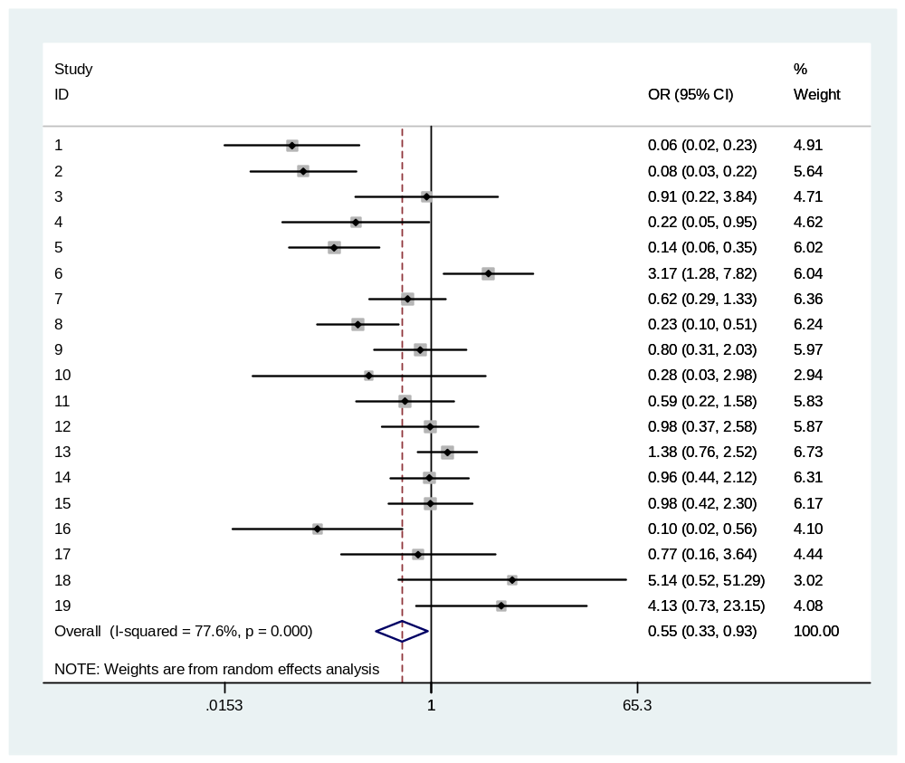
6. Στο βήμα 2 υπολογίσατε ήδη τα Odds Ratios και τη variance (ή SE) των logORs . Υπολογίστε τα επιμέρους logORs και προχωρήστε σε μετανάλυση με χρήση της εναλλακτικής σύνταξης της εντολής metan. Συγκρίνετε με τα αποτελέσματα από την προηγούμενη χρήση της metan. Χρησιμοποιείστε αντίστοιχα την εντολή metafunnel για να δημιουργήσετε funnel plot.

Από το help file της εντολής metan:

metan (the main meta-analysis routine) requires either two, three, four, or six variables to be declared.

When four variables are specified these correspond to the number of events and nonevents in the experimental group followed by those of the control group, and analysis of binary data is performed on the 2 x 2 table.
(αυτή είναι η σύνταξη που χρησιμοποιήσαμε μέχρι τώρα)

With six variables, the data are assumed continuous and to be the sample size, mean, and standard deviation (SD) of the experimental group followed by those of the control group.
(δεν θα χρησιμοποιήσουμε αυτή τη σύνταξη)

If three variables are specified, these are assumed to be the effect estimate and its lower and upper confidence interval, and it is suggested that these are log transformed for odds ratios or risk ratios and the eform option used.
(δεν θα χρησιμοποιήσουμε αυτή τη σύνταξη)

If two variables are specified, these are assumed to be the effect estimate and standard error; again, it is recommended that odds ratios or risk ratios are log transformed.
(θα χρησιμοποιήσουμε αυτή τη σύνταξη για τη συνέχεια με effect estimate = logOR και standard error = SE_logOR)

Fixed effects

. metan logOR SE_logOR,nograph eform

Study | ES [95% Conf. Interval] % Weight
---------------------+---------------------------------------------------
1 | 0.060 0.015 0.232 2.94
2 | 0.075 0.026 0.218 4.77
3 | 0.909 0.215 3.843 2.61
4 | 0.217 0.049 0.953 2.47
5 | 0.140 0.056 0.348 6.54
6 | 3.167 1.282 7.820 6.64
7 | 0.618 0.286 1.334 9.15
8 | 0.226 0.099 0.514 8.04
9 | 0.798 0.314 2.027 6.25
10 | 0.283 0.027 2.982 0.98
11 | 0.587 0.219 1.578 5.56
12 | 0.975 0.369 2.577 5.75
13 | 1.384 0.760 2.519 15.14
14 | 0.962 0.437 2.121 8.70
15 | 0.983 0.421 2.297 7.54
16 | 0.100 0.018 0.556 1.84
17 | 0.767 0.161 3.643 2.24
18 | 5.143 0.516 51.292 1.03
19 | 4.125 0.735 23.152 1.82
---------------------+---------------------------------------------------
I-V pooled ES | 0.618 0.490 0.781 100.00
---------------------+---------------------------------------------------

Heterogeneity chi-squared = 80.21 (d.f. = 18) p = 0.000
I-squared (variation in ES attributable to heterogeneity) = 77.6%

Test of ES=1 : z= 4.04 p = 0.000

Τα αποτελέσματα διαφέρουν ελαφρά από την αρχική εφαρμογή της metan (σελίδα 1) γιατί εκεί χρησιμοποιήθηκε η Mantel-Haenszel μέθοδος ενώ εδώ η Inverse-Variance μέθοδος. Στην παρούσα μορφή δεν είναι δυνατό να χρησιμοποιήσουμε τη μέθοδο Mantel-Haenszel γιατί αυτή χρησιμοποιεί ORs και όχι log(ORs). Μπορούμε όμως να παρακάμψουμε την default Mantel-Haenszel μέθοδο στην αρχική σύνταξη και να πάρουμε ακριβώς τα ίδια αποτελέσματα ( η option fixedi κάνει τη metan να χρησιμοποιήσει την Inverse-Variance μέθοδο):

. metan Tcases Tnocases Ccases Cnocases, or nograph fixedi

Study | OR [95% Conf. Interval] % Weight
---------------------+---------------------------------------------------
1 | 0.060 0.015 0.232 2.94
2 | 0.075 0.026 0.218 4.77
3 | 0.909 0.215 3.843 2.61
4 | 0.217 0.049 0.953 2.47
5 | 0.140 0.056 0.348 6.54
6 | 3.167 1.282 7.820 6.64
7 | 0.618 0.286 1.334 9.15
8 | 0.226 0.099 0.514 8.04
9 | 0.798 0.314 2.027 6.25
10 | 0.283 0.027 2.982 0.98
11 | 0.587 0.219 1.578 5.56
12 | 0.975 0.369 2.577 5.75
13 | 1.384 0.760 2.519 15.14
14 | 0.962 0.437 2.121 8.70
15 | 0.983 0.421 2.297 7.54
16 | 0.100 0.018 0.556 1.84
17 | 0.767 0.161 3.643 2.24
18 | 5.143 0.516 51.292 1.03
19 | 4.125 0.735 23.152 1.82
---------------------+---------------------------------------------------
I-V pooled OR | 0.618 0.490 0.781 100.00
---------------------+---------------------------------------------------

Heterogeneity chi-squared = 80.21 (d.f. = 18) p = 0.000
I-squared (variation in OR attributable to heterogeneity) = 77.6%

Test of OR=1 : z= 4.04 p = 0.000

Τώρα οι δύο διαφορετικές συντάξεις της metan συμφωνούν απόλυτα.

Random effects

. metan logOR SE_logOR,nograph eform random

Study | ES [95% Conf. Interval] % Weight
---------------------+---------------------------------------------------
1 | 0.060 0.015 0.232 4.91
2 | 0.075 0.026 0.218 5.64
3 | 0.909 0.215 3.843 4.71
4 | 0.217 0.049 0.953 4.62
5 | 0.140 0.056 0.348 6.02
6 | 3.167 1.282 7.820 6.04
7 | 0.618 0.286 1.334 6.36
8 | 0.226 0.099 0.514 6.24
9 | 0.798 0.314 2.027 5.97
10 | 0.283 0.027 2.982 2.94
11 | 0.587 0.219 1.578 5.83
12 | 0.975 0.369 2.577 5.87
13 | 1.384 0.760 2.519 6.73
14 | 0.962 0.437 2.121 6.31
15 | 0.983 0.421 2.297 6.17
16 | 0.100 0.018 0.556 4.09
17 | 0.767 0.161 3.643 4.44
18 | 5.143 0.516 51.292 3.02
19 | 4.125 0.735 23.152 4.07
---------------------+---------------------------------------------------
D+L pooled ES | 0.552 0.328 0.928 100.00
---------------------+---------------------------------------------------

Heterogeneity chi-squared = 80.21 (d.f. = 18) p = 0.000
I-squared (variation in ES attributable to heterogeneity) = 77.6%
Estimate of between-study variance Tau-squared = 0.9514

Test of ES=1 : z= 2.24 p = 0.025

Τα αποτελέσματα εδώ συμφωνούν με αυτά της αρχικής σύνταξης (σελίδα 8) καθώς και στις δύο περιπτώσεις χρησιμοποιείται η μέθοδος Der Simonian – Laird.

Και στις δύο τελευταίες περιπτώσεις που χρησιμοποιήσαμε τη σύνταξη με τις δύο μεταβλητές, προσθέσαμε το option eform για να πάρουμε το effect size αντιλογαριθμισμένο κι έτσι να είναι στην κλίμακα του OR και όχι του log(OR).

Funnel plot

Στη συνέχεια χρησιμοποιούμε την εντολή metafunnel για να δημιουργήσουμε ένα funnel plot.

metafunnel logOR SE_logOR,xline(0, lcolor(gray) lp(dash)) ///
xti("log(Odds Ratio)") yti("S.E. of log(Odds Ratio)") mlab(id)

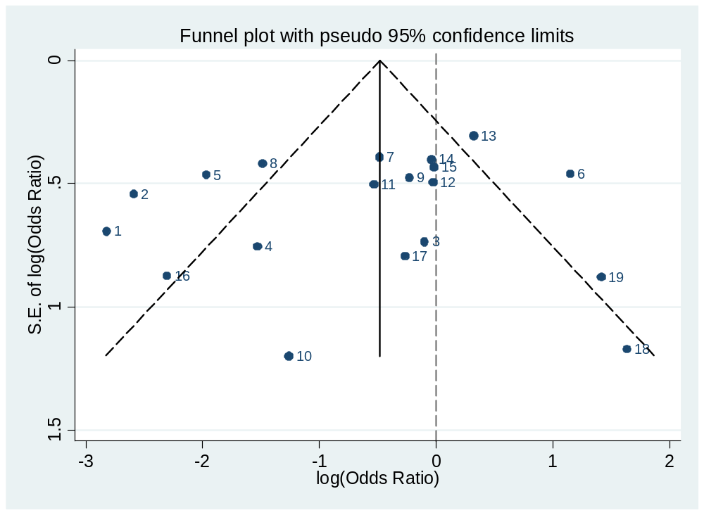

Η σύνταξη της metafunnel απαιτεί effect estimate (logOR) και αντίστοιχο standard error (SE_logOR). Στην παραπάνω εφαρμογή έχουμε προσθέσει κατακόρυφη διακεκομμένη γραμμή στο 0 (“no effect”), τίτλους σε x και y άξονες και τo id number της κάθε μελέτης. Η συνεχής κατακόρυφη γραμμή αντιστοιχεί στο fixed effects pooled effect size.

Από το help file της metafunnel:
Funnel plots are simple graphical displays of a measure of study size on the vertical axis against intervention or treatment effect on the horizontal axis. The name "funnel plot" is based on the fact that the precision in the estimation of the underlying intervention or treatment effect will increase as the size of component studies increases. Results from small studies will therefore scatter more widely, with the spread narrowing among larger studies. In the absence of bias, the plot will resemble a symmetrical inverted funnel. If there is bias, for example, because smaller studies showing no statistically significant effects remain unpublished, then such publication bias will lead to an asymmetrical appearance of the funnel plot. It should be noted that although funnel plots have traditionally been used to examine evidence for publication bias, funnel-plot asymmetry may reflect other types of bias or even result from the true intervention or treatment effect differing between small and large studies. They should, thus, be seen as displaying the evidence for "small study effects" in general rather than publication bias in particular. These issues are discussed by Egger et al. (1997) and Sterne, Egger, and Davey Smith (2001).

